# Deep Learning

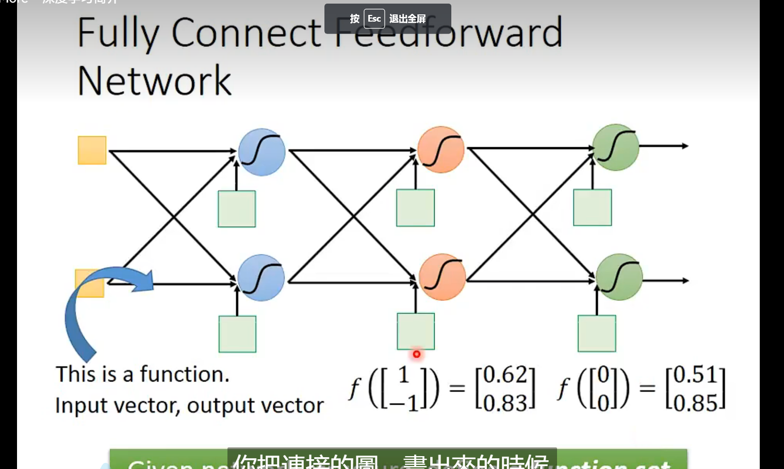

构造出一个Neural Network，构造出一个struct，通过traning date对参数值输入，输入不同的值得到不同的结果output

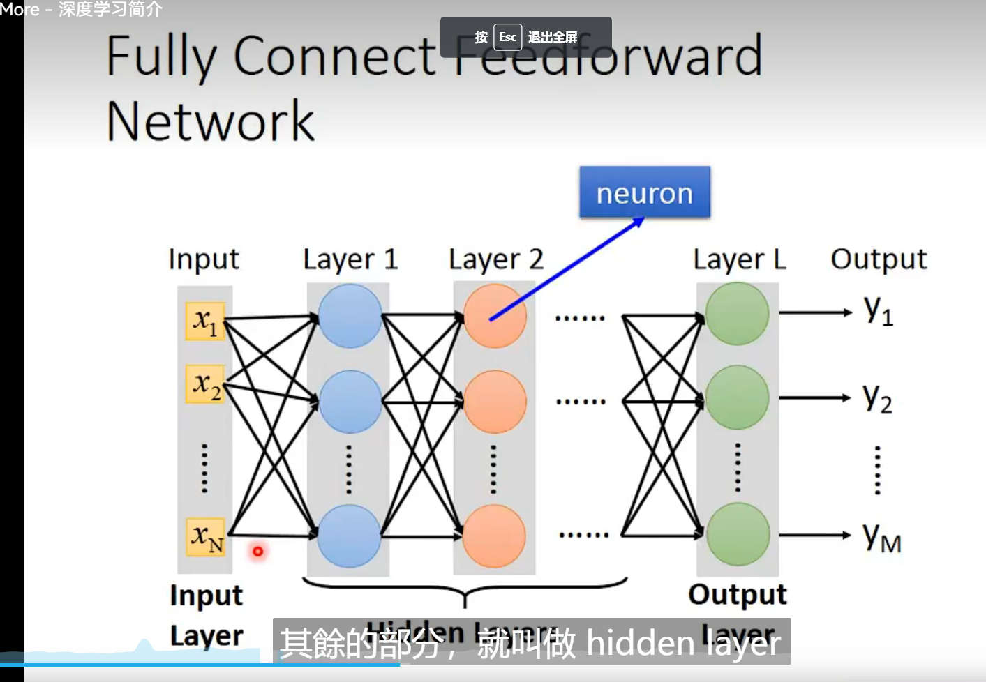

Deep =Many hidden layers需要多个卷积神经

一连串的matrix的operation

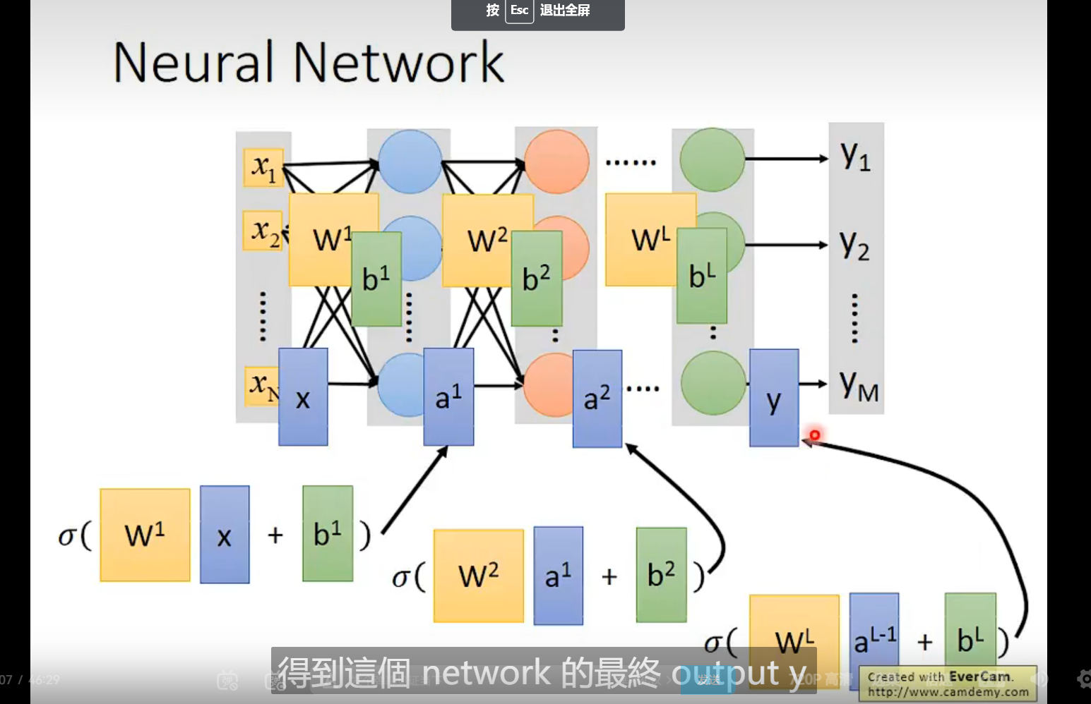

2.决定一组参数的好坏

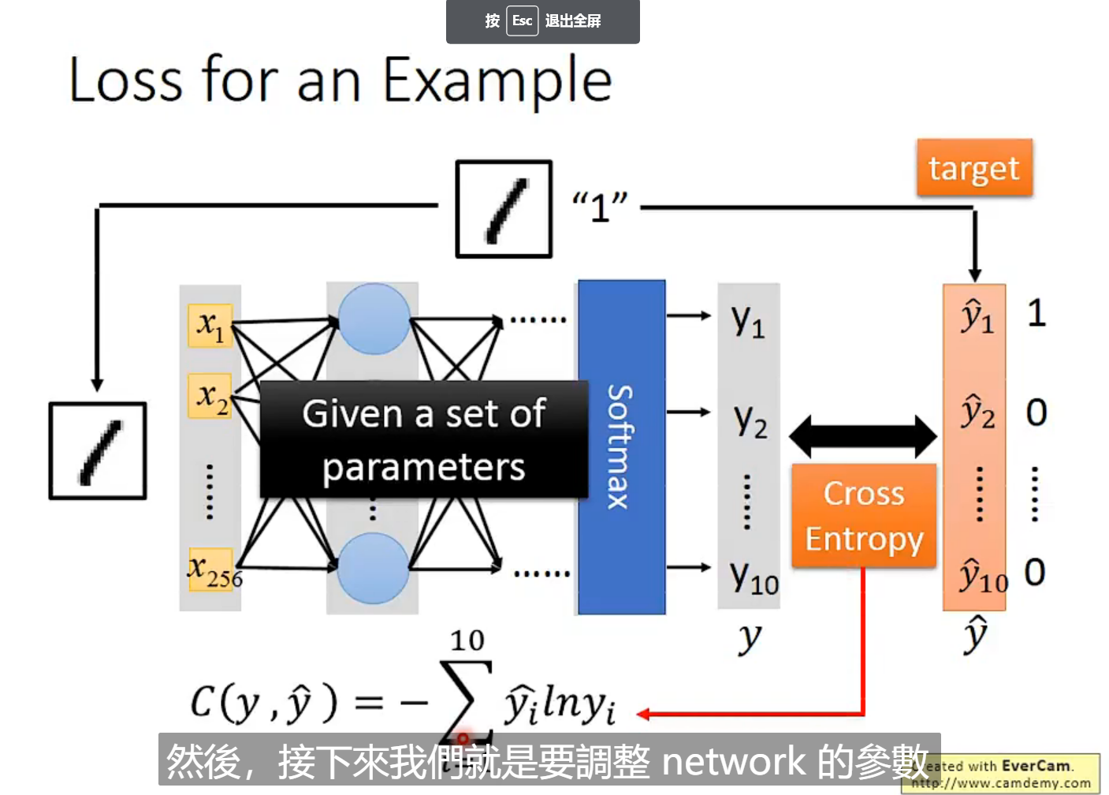

检验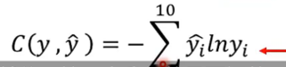的大小

注意上面这个表达式

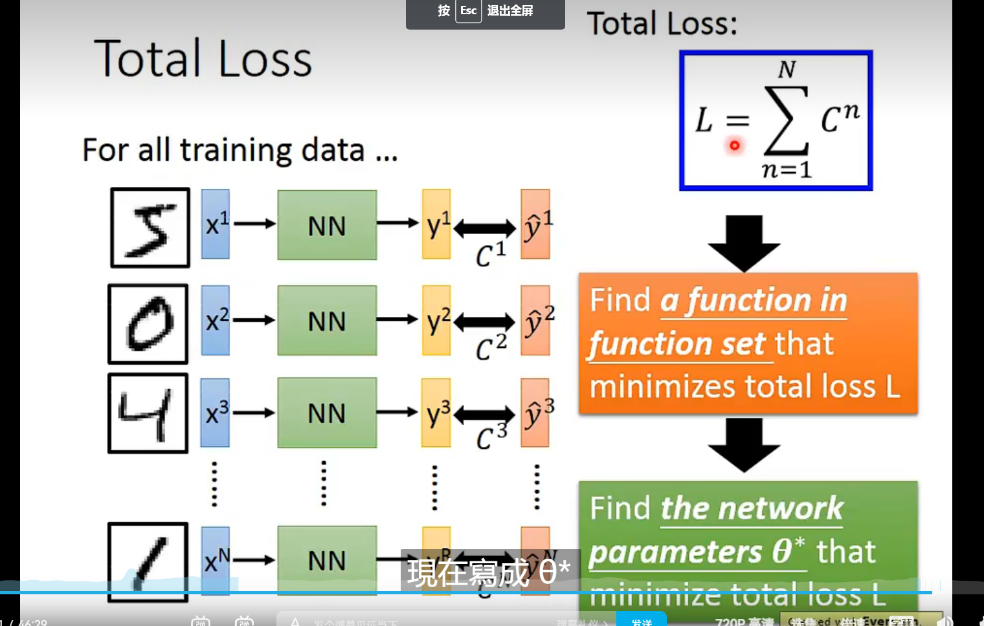

优化误差Loss

利用gradient descent求最小值（俗称微分求导求最值）上一节课的东西